B9S
BMW F800 R 2014-

Montážní kit levá strana: Montážní kit pravá strana:
ID | Popis | Kat.č. | Ks
1 | Ocelový držák | 675 | 1
2 | Dural. váleček d=29,5 | 1154 | 1
3 | Dural. váleček d=6mm | 1105 | 1
4 | Šroub M10x110 | 879 | 1
5 | Šroub M10x85 | 981 | 1
6 | Podložka M10 | 804 | 2
7 | Plastová záslepka | X4 | 2
8 | Duralový adaptér | 292 | 1
9 | Šroub M10x35 | 847 | 1
10 | Šroub M6x25 | 877 | 3
11 | Šroub M4x16 | 876 | 2
12
ID | Popis | Kat.č. | Ks
1 | Ocelový držák | 675 | 1
2 | Dural. váleček d=41mm | 1153 | 1
3 | Dural. váleček d=13mm | 1155 | 1
4 | Šroub M10x120 | 881 | 1
5 | Šroub M10x90 | 880 | 1
6 | Podložka M10 | 804 | 2
7 | Plastová záslepka | X4 | 2
8 | Duralový adaptér | 292 | 1
9 | Šroub M10x35 | 847 | 1
10 | Šroub M6x25 | 877 | 3
11 | Šroub M4x16 | 876 | 2
12
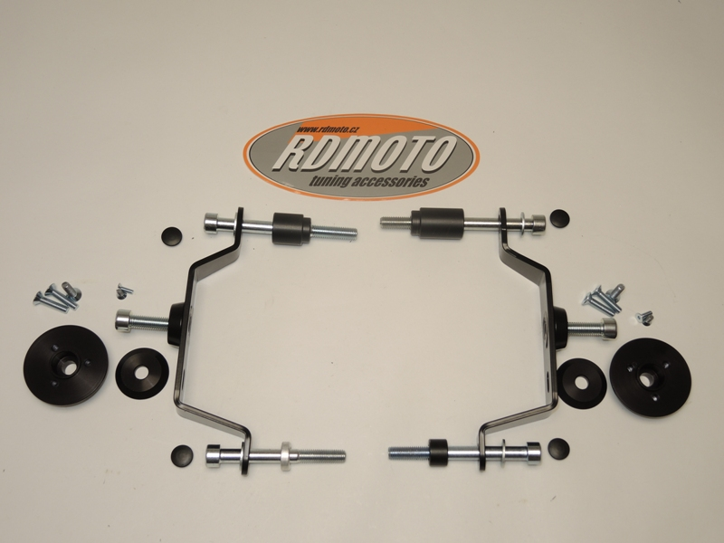

4,6
2
4,6
2

10,11
9
1
10,11

9
1
8

3
3

8

5,6
5,6

Montáž levá strana:
- Z rámu vyšroubujte originální šrouby M10.
- Do ocelového držáku ID.1 pro protektory vsuňte šrouby. Pod šrouby umístěte podložky ID.6. do přední části vložte šroub ID.4. Pro uchycení v zadu použijte šroub ID.5.
- Na tyto šrouby navlékněte válečky. Přední váleček ID.2, osazením do rámu. Zadní váleček ID.3.
- Tuto sestavu namontujte na rám motocyklu.
- Do šroubů vložte plastové krytky ID.7.
- Na šroub ID.9 nasuňte dural. adaptér ID.8.
- Tuto sestavu namontujte na ocelový adaptér.
- Pomocí šroubů ID.10 namontujte slider. Vložte krytku. Použijte šrouby ID.11.

Montáž pravá strana:
- Z rámu vyšroubujte originální šrouby M10.
- Do ocelového držáku ID.1 pro protektory vsuňte šrouby. Pod šrouby umístěte podložky ID.6. do přední části vložte šroub ID.4. Pro uchycení v zadu použijte šroub ID.5.
- Na tyto šrouby navlékněte válečky. Přední váleček ID.2, osazením do rámu. Zadní váleček ID.3.
- Tuto sestavu namontujte na rám motocyklu.
- Do šroubů vložte plastové krytky ID.7.
- Na šroub ID.9 nasuňte dural. adaptér ID.8 Tuto sestavu namontujte na ocelový adaptér.
- Pomocí šroubů ID.10 namontujte slider. Vložte krytku. Použijte šrouby ID.11.

Upozornění: Při montáži, doporučujeme použít lepidlo na závity (modré barvy).
